第2章 MongoDB 数据库引用
在上一章节MongoDB关系中我们提到了MongoDB的引用来规范数据结构文档。
MongoDB 引用有两种：
1、手动引用（Manual References）
2、DBRefs
考虑这样的一个场景，我们在不同的集合中 (address_home, address_office, address_mailing, 等)存储不同的地址（住址，办公室地址，邮件地址等）。
这样，我们在调用不同地址时，也需要指定集合，一个文档从多个集合引用文档，我们应该使用 DBRefs。
使用 DBRefs
DBRef的形式：
{ $ref : , $id : , $db : }
三个字段表示的意义为：
$ref：集合名称
$id：引用的id
$db:数据库名称，可选参数。
先创建集合address_home,并在这个集合中插入数据：
{
"_id":ObjectId("5a79109537951fa8b76647f5"),
"name": "Tom Hanks",
"contact": "987654321",
"dob": "01-01-1991"
}
以下实例中用户数据文档使用了 DBRef, 字段 address：
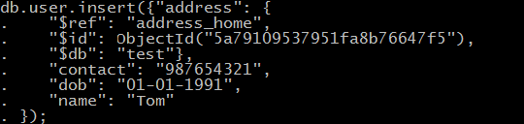
address DBRef 字段指定了引用的地址文档是在 test 数据库下的 address_home 集合，id 为 5a79109537951fa8b76647f5
以下代码中，我们通过指定 $ref 参数（address_home 集合）来查找集合中指定id的用户地址信息：
>var user = db.users.findOne({"name":"Tom"})
>var dbRef = user.address
>db[dbRef.$ref].findOne({"_id":(dbRef.$id)})
以上实例返回了 address_home 集合中的地址数据：
